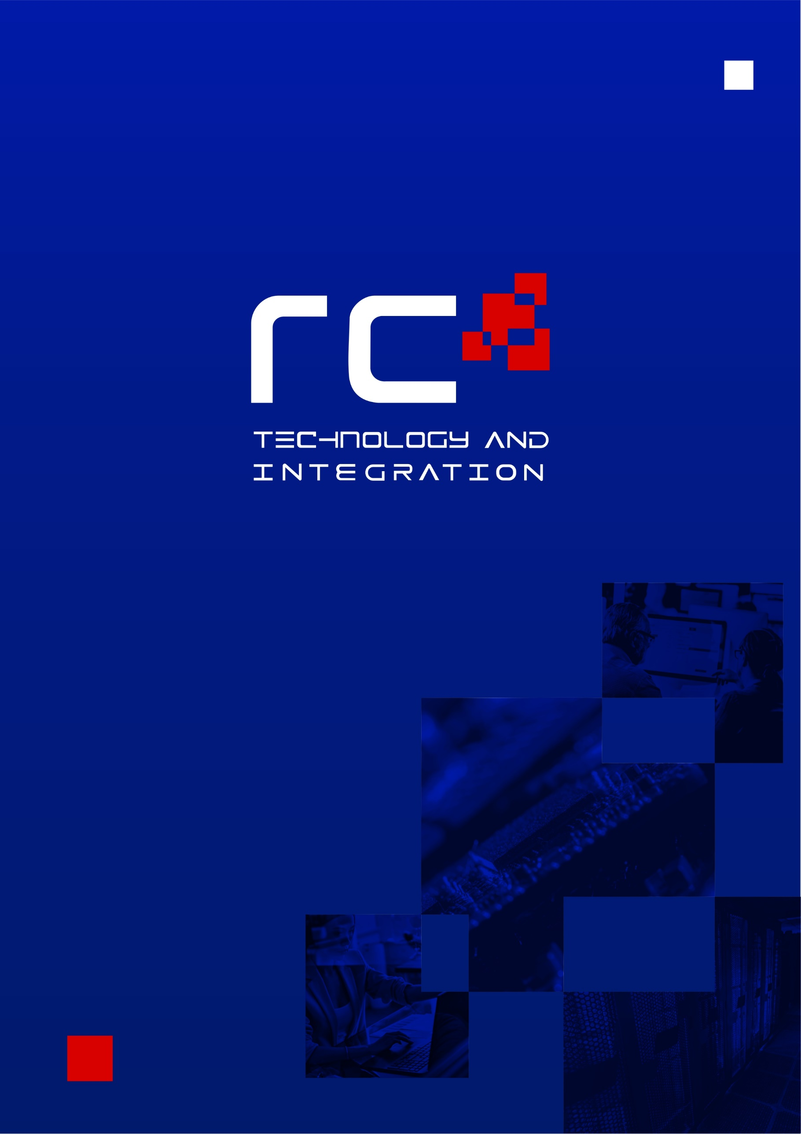

PROJETO: RC OPERATIONS HUB

Objetivo
Desenvolver uma plataforma corporativa para gerenciamento completo dos contratos e operações da RC Technology, permitindo o controle de equipes, ordens de serviço, viagens, materiais, documentação, medições, custos e indicadores gerenciais.

MÓDULO 1 – DASHBOARD EXECUTIVO
Tela inicial para diretoria.
Indicadores:
- Contratos ativos
- Valor contratado
- Valor faturado
- Valor pendente de faturamento
- Horas extras do mês
- Equipes em campo
- Comarcas concluídas
- Comarcas em atraso
- Custos de viagem
- Custos de hospedagem
- SLA dos contratos
Filtros:
- Contrato
- Estado
- Cliente
- Período

MÓDULO 2 – CONTRATOS
Cadastro de:
- Cliente
- Contrato
- Vigência
- Fiscal técnico
- Gestor do contrato
- Valor global
- Escopo
Exemplos:
TJ-PB
SESED
SESAU-RR
TSE
Documentos:
- Contrato
- Edital
- Proposta
- Aditivos
- Notificações
- Cronograma

MÓDULO 3 – PROJETOS
Cada contrato poderá possuir vários projetos.
Exemplo:
Contrato TJ-PB
Projeto:
- Cabeamento Estruturado
- Backbone Óptico
- Wi-Fi
- Datacenter
Controle:
- Data início
- Data fim
- Status
- Responsável

MÓDULO 4 – ORDENS DE SERVIÇO
Cadastro de OS.
Campos:
Número da OS
Cliente
Projeto
Local
Data de execução
Equipe
Descrição
Checklist
Anexos
Assinatura digital
Status:
Aberta
Em execução
Aguardando validação
Concluída
Faturada

MÓDULO 5 – GESTÃO DE COMARCAS
Tela específica para o contrato TJ-PB.
Cadastro:
Comarca
Endereço
Juiz responsável
Contato local
Quantidade de pontos
Situação
Percentual concluído
Pendências
Fotos
Relatórios
Indicadores:
Total previsto
Total executado
Total faturado
Total pendente

MÓDULO 6 – PLANEJAMENTO DE VIAGENS
Cadastro:
Solicitante
Equipe
Destino
Contrato
Motivo
Data saída
Data retorno
Veículo
Hospedagem
Diárias
Combustível
Pedágio
Aprovação eletrônica.

MÓDULO 7 – PRESTAÇÃO DE CONTAS
Após retorno da viagem.
Upload de:
Notas fiscais
Recibos
Comprovantes
Fotos
KM percorrido
Valor gasto
Sistema calcula:
Custo real
Diferença planejado x realizado

MÓDULO 8 – RH OPERACIONAL
Cadastro:
Funcionários
Função
Cidade
Certificações
Documentação
Controle:
Férias
Banco de horas
Horas extras
Advertências
Elogios
Bonificações

MÓDULO 9 – CONTROLE DE HORAS
Registro:
Entrada
Saída
Deslocamento
Execução
Viagem
Espera
Sobreaviso
Relatórios automáticos.

MÓDULO 10 – ESTOQUE
Cadastro:
Materiais
Part Number
Fabricante
Fornecedor
Quantidade
Localização
Movimentações:
Entrada
Saída
Reserva
Transferência
Baixa

MÓDULO 11 – MATERIAIS POR PROJETO
Controle:
Projeto
Material
Quantidade prevista
Quantidade utilizada
Saldo
Custos
Exemplo:
Patch Cord
Patch Panel
DIO
Cordão Óptico
Cassete
Rack
Canaleta
Eletrocalha

MÓDULO 12 – EVIDÊNCIAS FOTOGRÁFICAS
Upload pelo celular.
Organização automática por:
Contrato
Projeto
OS
Comarca
Data
Funcionalidades:
Geolocalização
Data automática
Compressão
Assinatura digital

MÓDULO 13 – AS BUILT
Upload:
PDF
DWG
Visio
Fotos
Controle de versões.
Histórico completo.

MÓDULO 14 – FATURAMENTO
Controle:
Serviços executados
Itens faturáveis
Medições
Notas fiscais
Situação:
A faturar
Faturado
Pago
Em atraso

MÓDULO 15 – ALERTAS
E-mail
WhatsApp
Push
Alertas:
OS atrasada
Projeto atrasado
Material crítico
Vencimento contratual
Vencimento de certificação
Pendência de prestação de contas

MÓDULO 16 – APP MOBILE
Android
iPhone
Funcionalidades:
Consultar OS
Abrir OS
Executar checklist
Tirar fotos
Capturar assinatura
Registrar ponto
Enviar relatório
Modo offline
Sincronização automática

PERFIS DE ACESSO
Diretoria
Gerente Operacional
Supervisor
Coordenador
Técnico
Financeiro
RH
Cliente
Fiscal do Contrato

TECNOLOGIA SUGERIDA
Frontend:
React
Backend:
.NET Core
Banco:
PostgreSQL
Aplicativo:
Flutter
Cloud:
Azure
Autenticação:
Microsoft 365
Storage:
Azure Blob Storage
Integração:
WhatsApp Business API
Power BI
Grafana
Microsoft Teams
Google Maps
Waze

